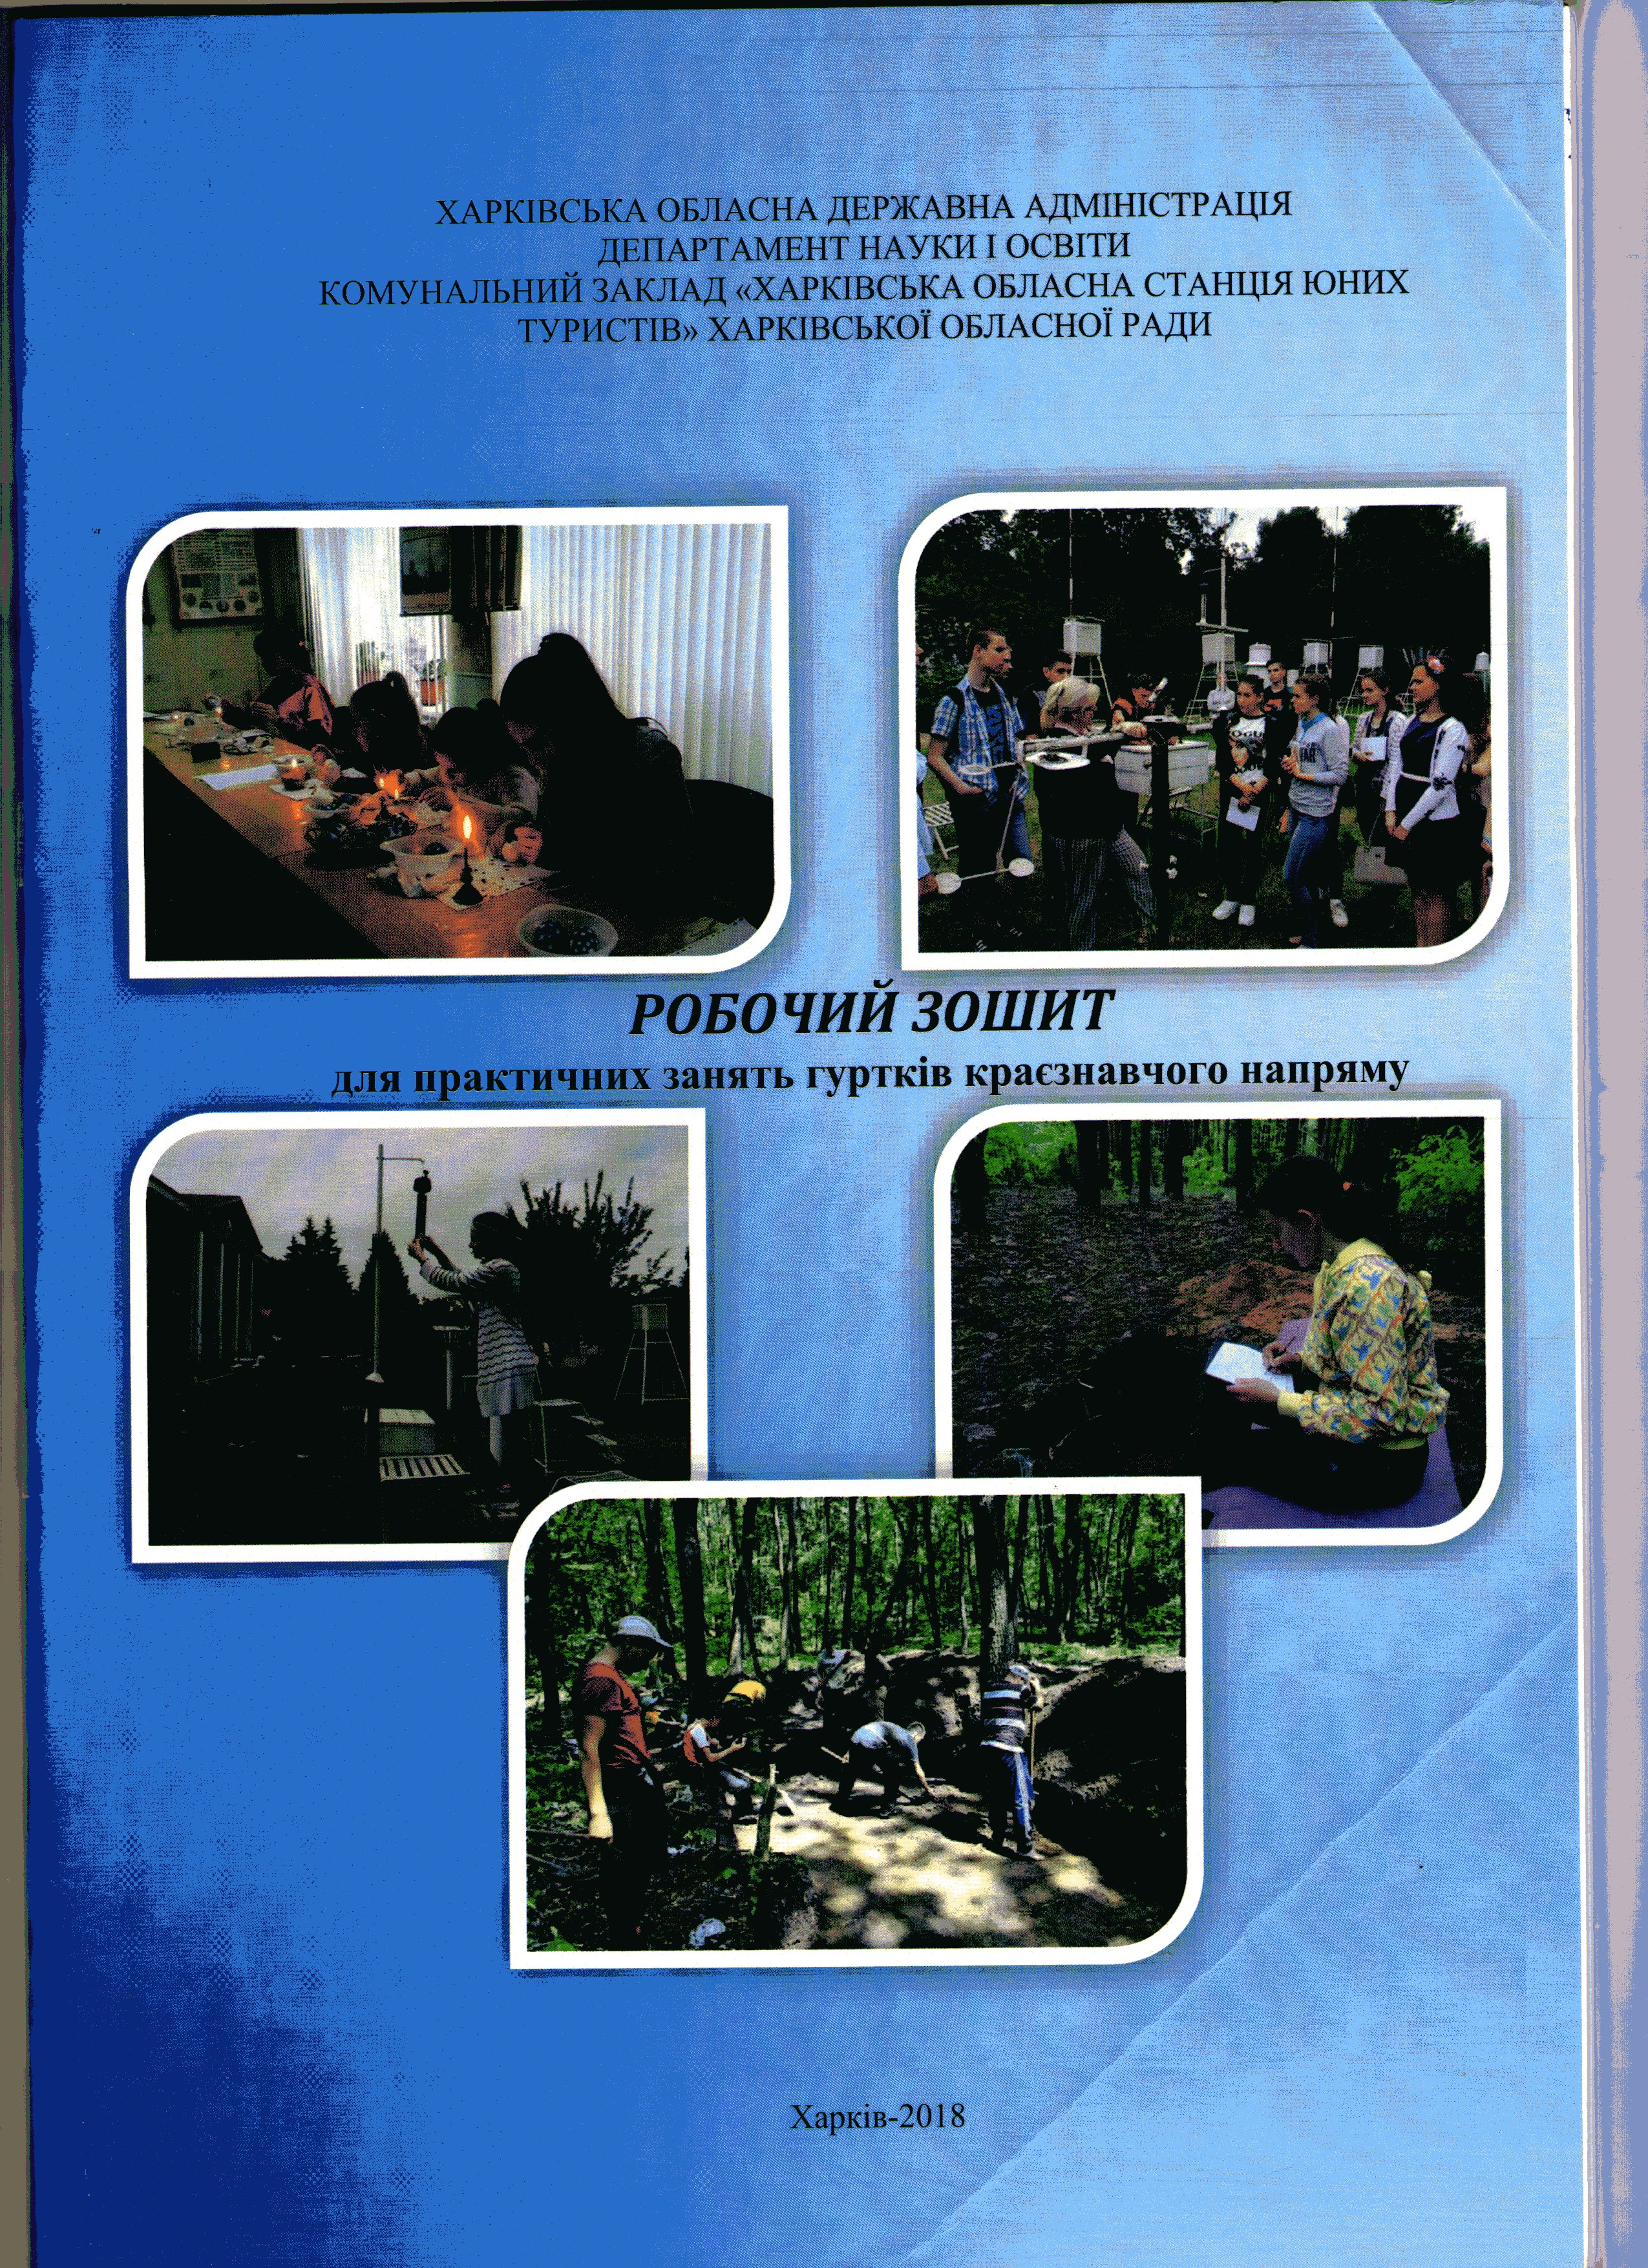Участь у розробці робочого зошита для практичних занять гуртків краєзнавчого напряму
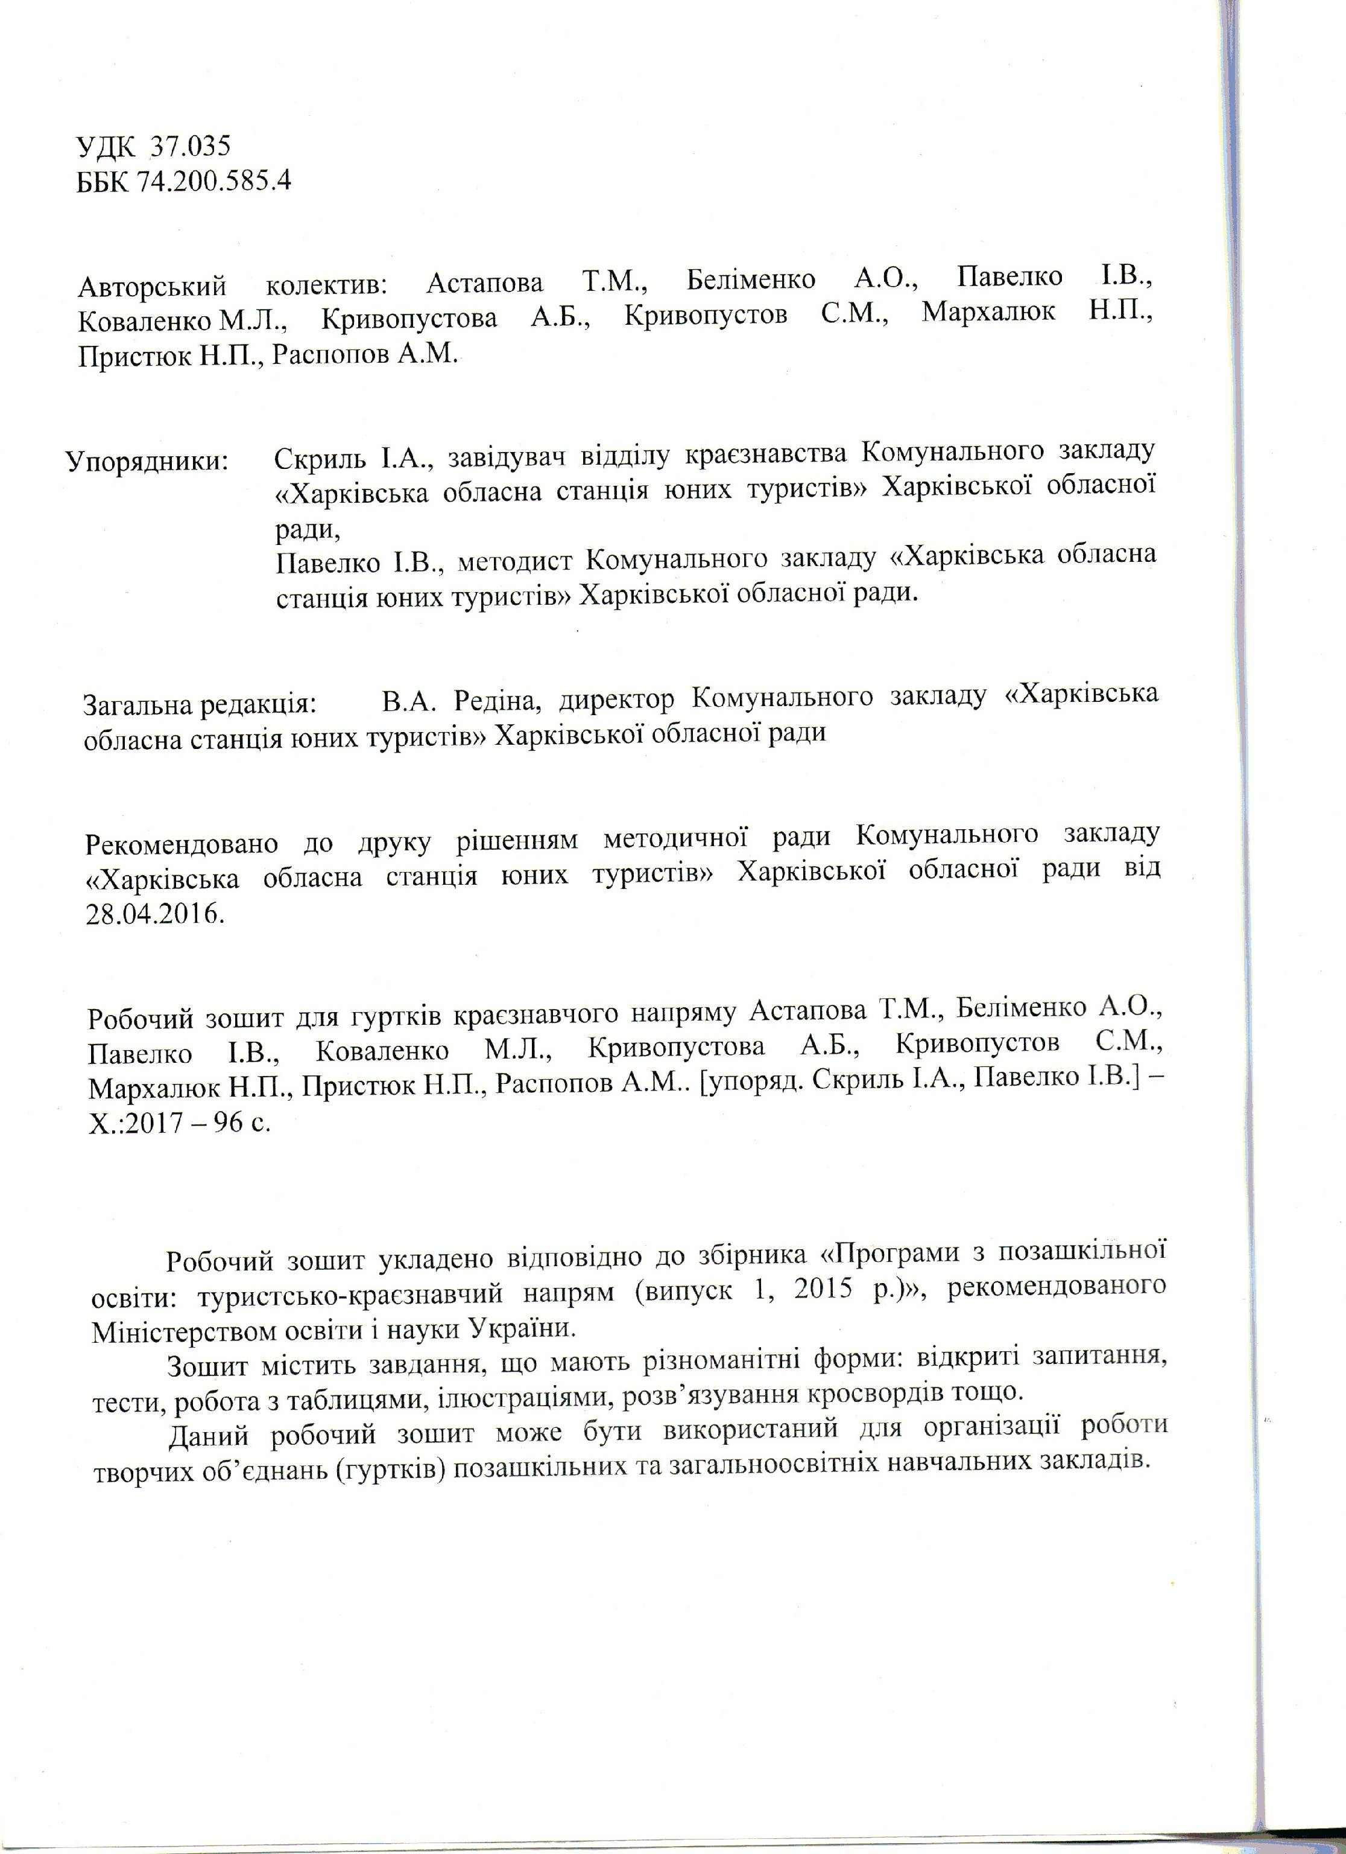

Брала участь у роботі Школи для тренерів із національно-патріотичного виховання

Упорядковувала збірку тез обласної військово-патріотичної акції учнівської та студентської молоді «Слобожанські дзвони Перемоги»
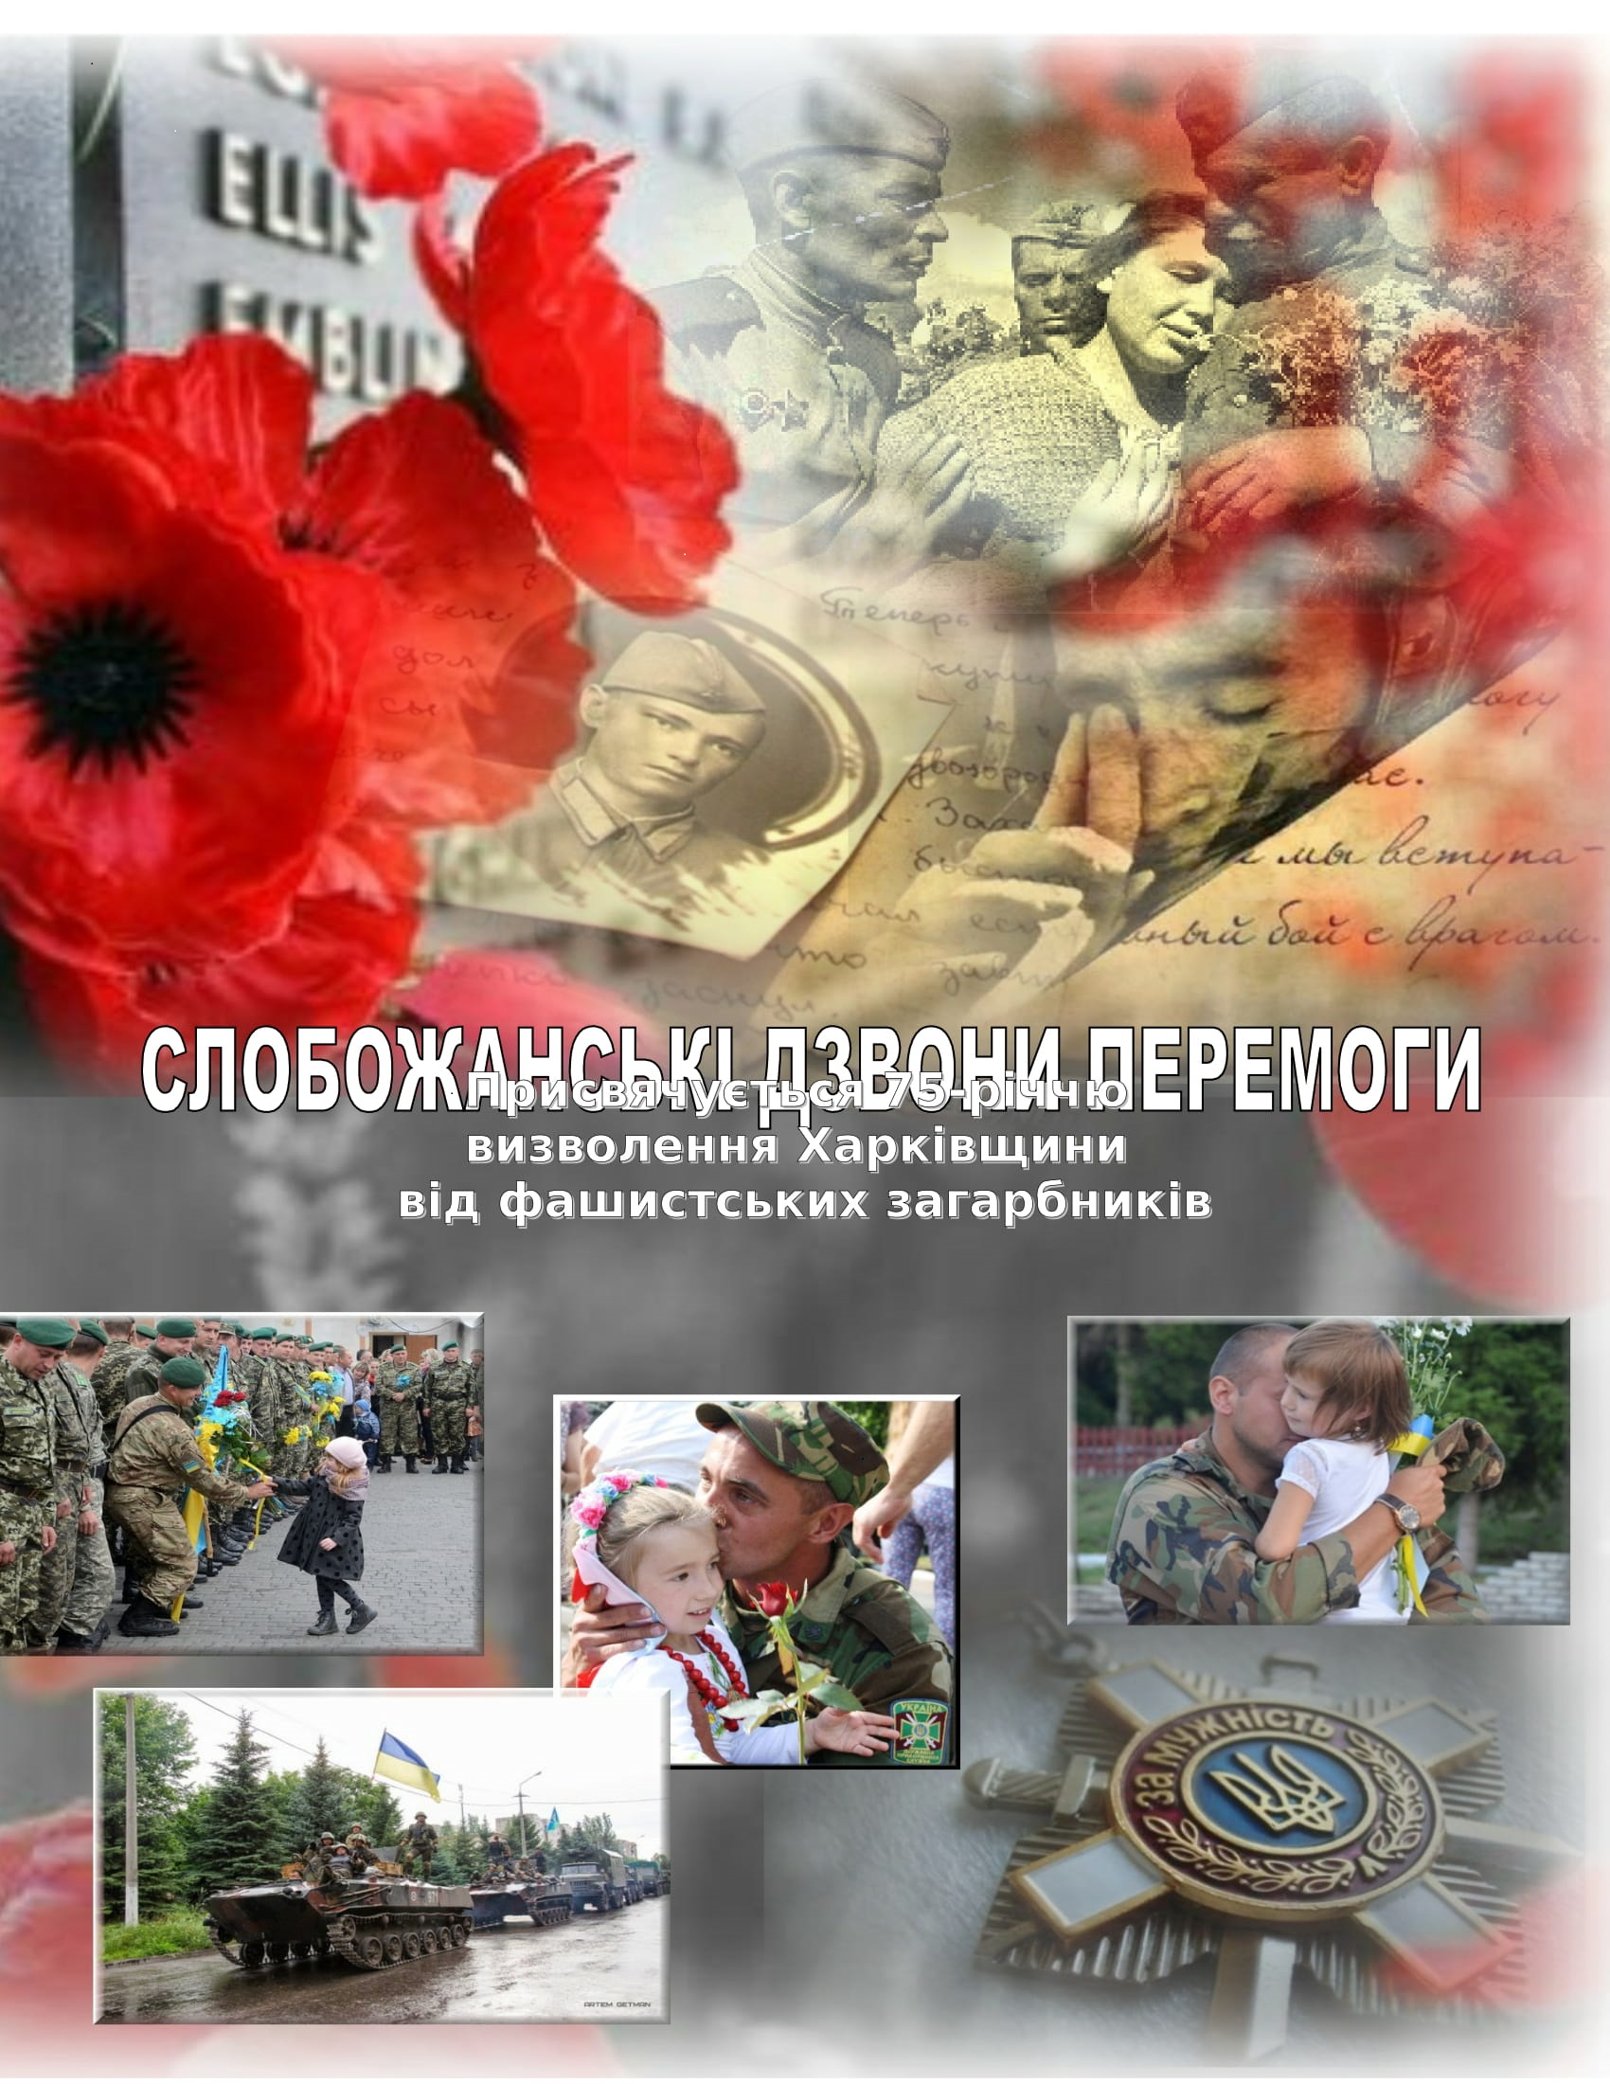

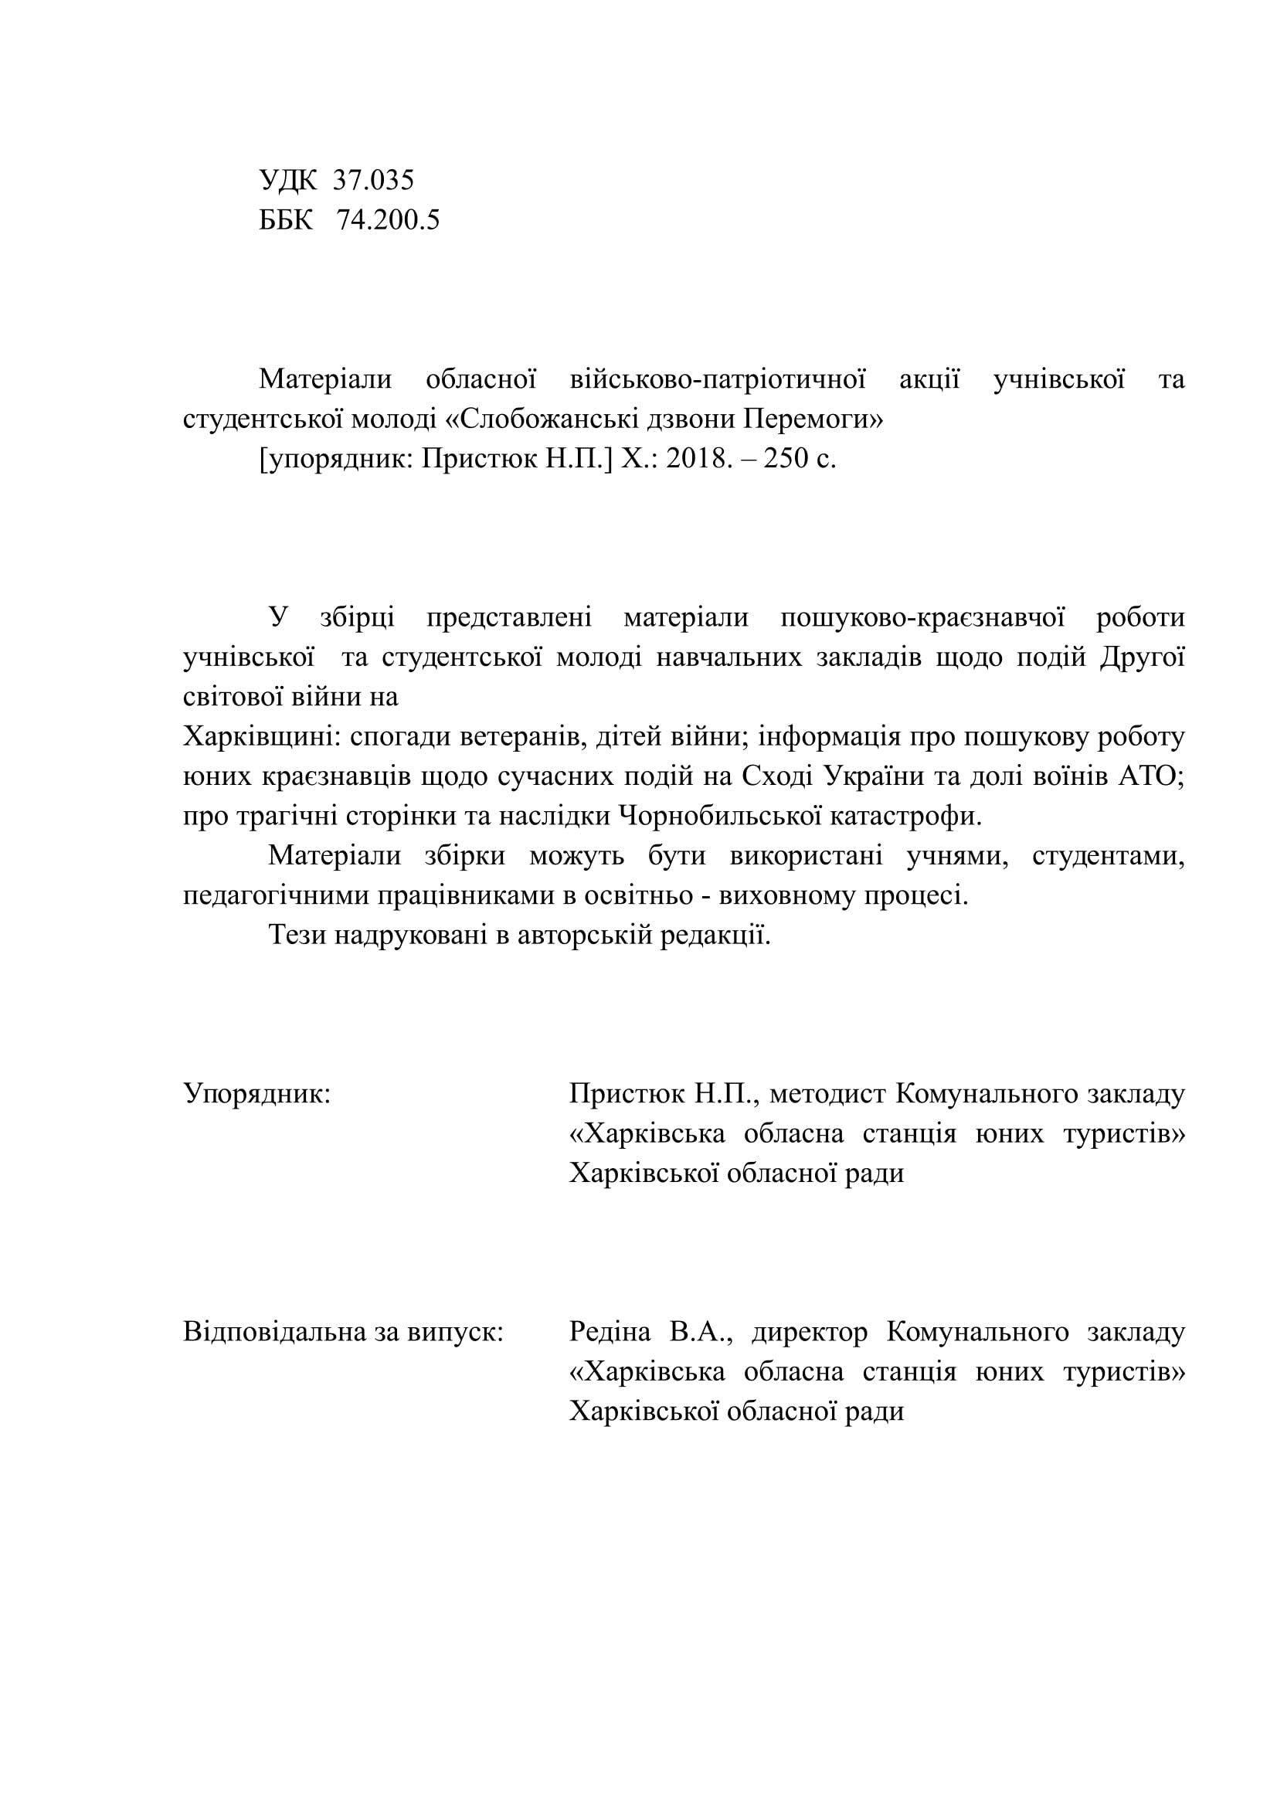
Ділилася досвідом роботи з учасниками Всеукраїнського семінару-практикуму заступників директорів з навчально-методичної (науково-методичної) роботи обласних та Київського міського центрів туризму і краєзнавства учнівської молоді, станцій юних туристів

